# 概述

## 简介

。

# 层级关系

NioEventLoopGroup

NioEventLoop

Selector

Thread

Queue

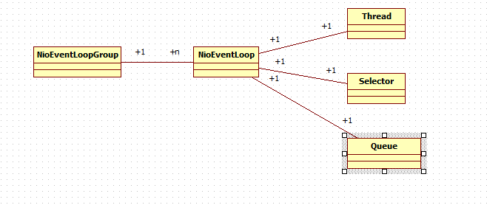

## 超级父类Object

Object类主要掌握类中包含的各个方法。